isinstance() 与 type() 区别：
type() 不会认为子类是一种父类类型，不考虑继承关系。
isinstance() 会认为子类是一种父类类型，考虑继承关系。
如果要判断两个类型是否相同推荐使用 isinstance()。
isinstance(object, classinfo)
classinfo可以选择 ##int，float，bool，complex，str(字符串)，list，dict(字典)，set，tuple
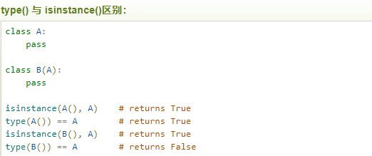

将一个列表的数据复制到另一个列表中
a = [1,2,3]
a = b 这种方式只是改变了变量名，地址不发生改变。
b = a[:] ##地址发生改变。
print(id(b),id(a))

列表升序降序
l = []
for i in range(3):
x = int(input('输入第%d个数：'%(i+1)))
l.append(x)
l.sort(reverse=True) #sort排序默认为升序（False），改为True变为降序
print(l)

在计算机里面True，False就是（1，0）

统计字符，数字，空格，其他字符
str.isalpha() 统计字符返回true/false
c.isspace() 空格
c.isdigit() 数字
c.isalnum() 数字和字母

求和快速方法：
##求1+....+100快捷方法
print(sum(range(1,101))) #5050

判断A列表是不是B列表的子集
#判断A列表是否是B列表的子集
A = [1,2,3,4]
B = [1,2,3,4,5]
print(set(A).issubset(set(B))) #True

判断一个值是否为True，列表是否为空，是否是None

a = True
b = []
c = None
if a: ##表示a是否为真，为真返回True，否则返回False
print(True) #True
if not b: ##表示列表是否为空，为空返回True，否则返回False
print(True) #True
if c is None: ##表示c是否为None，是None返回True，不是返回False
print(True) #True

一维化输出一个上三角或下三角矩阵
np.diag(mc, k)
import numpy as np
import numpy as np
a = np.arange(1, 4)
b = np.arange(1, 10).reshape(3, 3) ##reshape形状
print(a)
print(b)
## [1 2 3]
[[1 2 3]
[4 5 6]
[7 8 9]]
np.diag(a)
## array([[1, 0, 0],
[0, 2, 0],
[0, 0, 3]])
np.diag(b)
## array([1, 5, 9])
# array是一个1维数组时，结果形成一个以一维数组为对角线元素的矩阵
# array是一个二维矩阵时，结果输出矩阵的对角线元素
res = []
for i in range(len(b)):
res.append(np.diag(b,i))
res
# [array([1, 5, 9]), array([2, 6]), array([3])]
#i循环打印时默认对角线为0，上三角为正，下三角为负。

Python zip()函数
##将可迭代的对象作为参数，将对象中对应的元素打包成一个个元组，然后返回由这些元组组成的列表。
##如果各个迭代器的元素个数不一致，则返回列表长度与最短的对象相同，利用 * 号操作符，可以将元组解压为列表
##zip就像压缩一样，zip(*)就像解压一样。
a = [1,2,3]
b = [4,5,6]
c = [7,8,9,10]
zipped1 = zip(a,b)
zipped1 #<zip at 0x21679280248> 在python2中可以返回一个list，python3里面返回一个对象，需要手动list()转化。
list(zipped1) #[(1, 4), (2, 5), (3, 6)]
zipped2 = zip(a,c)
zipped2 = list(zipped2) #以短的为准

list(zip(*zipped2)) #[(1, 2, 3), (7, 8, 9)]#用(*解压)
##解压进一步理解
nums = ['flower','flow','flight']
for i in zip(*nums):
print(i)
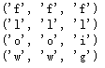

Python 字符串常用函数

Count()统计个数
例：
str1 = 'hello world'
print(str1.count('lo')) #1
print(str1.count('lo',5,len(str1)))#0 #从5号位置到最后匹配该字符

replace()替换
#replace替换
str1= 'hello world hello china'
print(str1.replace('hello','HELLO')) #全部替换
# HELLO world HELLO china
print(str1.replace('hello','HELLO',1)) #替换1次
# HELLO world hello china

Split()分割
str1 = 'hello world hello china'
print(str1.split(' ')) ##以空格分割
# ['hello', 'world', 'hello', 'china']
print(str1.split(' ',2))##以空格分割，分2次
# ['hello', 'world', 'hello china']

Strip()去除两边的空格
lstrip()去除字符串左边空白字符
rstrip()去除字符串右边空白字符
例：
str1 = ' 1 hello 2 '
print(str1)
print(str1.strip())
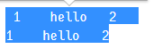

join()用于将序列中的元素以指定的字符连接生成一个新的字符串。也可将一个字符串每个字符连接起来。
例：
str1 = '_'
list = ['hello','world','hello','china']
print(str1.join(list))
#hello_world_hello_china

例2：
str = '好好学习，天天向上'
print('\\'.join(str))

Python 高阶函数

匿名函数lambda
(lambda [arg1 [,arg2,.....argn]]:expression)
lambda 函数拥有自己的命名空间，且不能访问自己参数列表之外或全局命名空间里的参数
import numpy as np
sum = lambda arg1, arg2: arg1 + arg2

# 调用sum函数
print ("相加后的值为 : ", sum( 10, 20 )) #相加后的值为 : 30
print ("相加后的值为 : ", sum( 20, 20 )) #相加后的值为 : 40

Map(一般搭配lambda函数)
map(function, iterable, ...)
- function -- 函数
- iterable -- 一个或多个序列
- Python 2.x 返回列表。
- Python 3.x 返回迭代器。
例子：map单个序列
from collections import Iterable #判断一个对象是否可迭代

#lambda x:x**2 这是map的函数体
#[1,2,3,4,5] 这是map的序列
a = map(lambda x:x**2,[1,2,3,4,5]) #<map at 0x23a2d863b38>

# a = iter(a) #将可迭代对象（可遍历）转化为迭代器（可用next迭代，可以遍历）
print(next(a)) #可直接用next迭代 next()之后会记住该位置for遍历时从该位置开始
print(isinstance(a,Iterable))
# a = list(a) #python3返回一个迭代器，需要list或者for转化。
for i in a:
print(i)
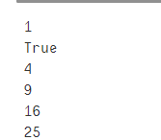

map 多个序列：
listx = [1,2,3,4,5,6,7] # 7 个元素
listy = [2,3,4,5,6,7] # 6 个元素
listz = [100,100,100,100] # 4 个元素
list_result = map(lambda x,y,z : x**2 + y + z,listx, listy, listz)
print(list(list_result)) ##[103, 107, 113, 121]
# 明显可以看出是由于 lambda 中的 z 参数,实际是使用了 listz,
# 而 listz 里面只有 4 个元素, 所以即使 listx 有 7 个元素,
# listy 有 6 个元素,也不会继续执行了，只执行了 4 个元素的的计算。

Map统计字符出现个数。
sentences = ['The Deep Learning textbook is a resource intended to help students and practitioners enter the field of machine learning in general and deep learning in particular. ']
word_count =map(lambda x:x.count("learning"),sentences)
print(list(word_count)[0]) ##2

reduce（）
python 2中可直接调用，python3需要引入。
from functools import reduce
函数会对参数序列中元素进行累积
用传给reduce中的函数函数（有两个参数）先对集合中的第1,2个元素进行操作，得到的结果再与第三个数据用function函数运算，最后得到一个结果。
reduce（function，iterable [，initializer]）
- function - 函数，有两个参数
- iterable - 可迭代对象
- initializer - 可选，初始参数
返回函数计算结果。

from functools import reduce
a = reduce(lambda x, y: x+y, [1,2,3,4,5]) ##累加1+2+3+4+5
print(a) ##15
b = reduce(lambda x, y: x*y, [1,2,3,4,5]) ##累乘1*2*3*4*5
b ##120

#统计字符出现的次数
##统计某字符串重复次数: 还是用map比较好。
sentences = ['The Deep Learning textbook is a resource intended to help students and practitioners enter the field of machine learning in general and deep learning in particular. ']
word_count =reduce(lambda a,x:a+x.count("learning"),sentences,0)
print(word_count)#2 #相当于0+X.count("learning"),是sentences第0个元素即该句子。

filter()
filter() 函数用于过滤序列，过滤掉不符合条件的元素，返回由符合条件元素组成的新列表。该接收两个参数，第一个为函数，第二个为序列，序列的每个元素作为参数传递给函数进行判，然后返回 True 或 False，最后将返回 True 的元素放到新列表中。
filter(function, iterable)
- function -- 判断函数。
- iterable -- 可迭代对象。
Pyhton2.7 返回列表，Python3.x 返回迭代器对象
例：
##取出列表中所有的奇数
new_list = filter(lambda x:x % 2 == 1,[1,2,3,4,5,6,7,8,9])
list(new_list) ##[1, 3, 5, 7, 9] ##将迭代器转化为list

可迭代对象（可遍历）
给定一个list或者tuple，通过for循环来遍历这个list或者tuple、这种遍历就是迭代（iteration）。只要是可迭代的对象都可以进行遍历。
Python中的可迭代对象:字符串，list，tuple，dict。

判断一个对象是否可迭代
from collections import Iterable
isinstance('abc', Iterable) ##True

container（容器），iterator（迭代器），generator（生成器）

container（容器）：
常见的容器有：字符串，列表，元祖，字典等。
可以用in； not in

iterator（迭代器）：
迭代是Python最强大的功能之一，是访问集合元素的一种方式。
迭代器是一个可以记住遍历的位置的对象（从第一个元素开始只能往前，不能后退）。
迭代器有两个基本的方法：iter() 和 next()。
list=[1,2,3,4]
it = iter(list) # 创建迭代器对象
# print (next(it)) ##1 # 输出迭代器的下一个元素
# print (next(it)) ##2
for x in it:
print(x,end='') ##1234

输出子元素的每个值：
for x, y in [(1, 1), (2, 4), (3, 9)]:
print(x, y)
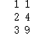
输出每个子元素及其索引值：
##enumerate()函数
for i,value in enumerate([(1, 1), (2, 4), (3, 9)]):
print(i,value)
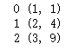

生成器（generator）
在 Python 中，使用了 yield 的函数被称为生成器（generator）
打个比方的话，yield有点像断点。加了yield的函数，每次执行到有yield的时候，会返回yield后面的值 并且函数会暂停，直到下次调用或迭代终止；
yield后面可以加多个数值（可以是任意类型），但返回的值是元组类型的。
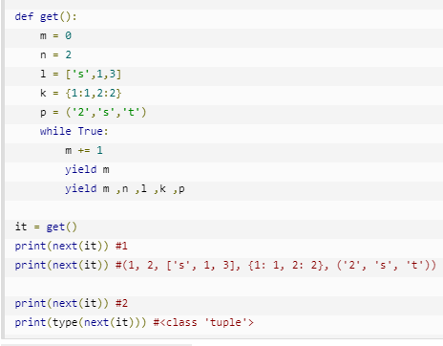
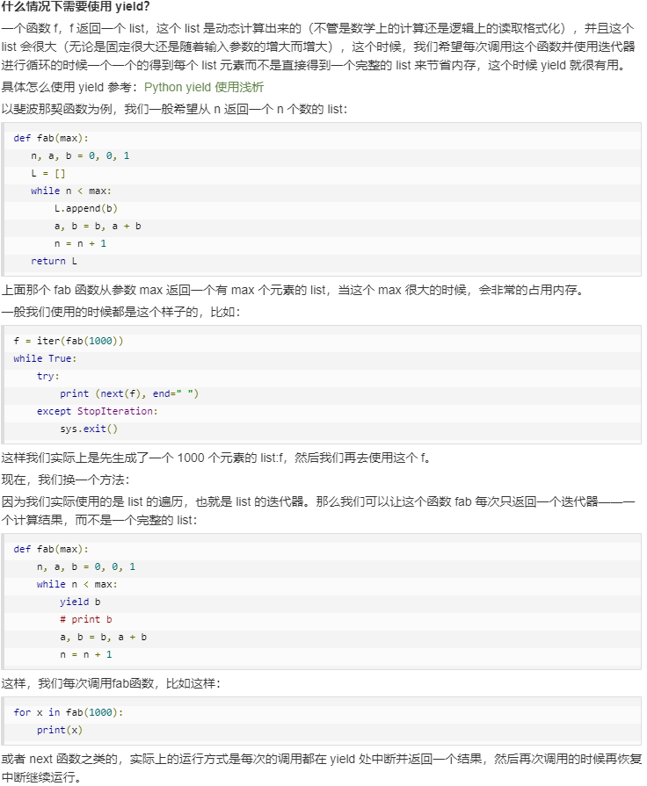

Print()打印换行问题：
print()中有两个默认参数sep和end，其中sep是代替分隔符，end是代替末尾的换行符，默认使用‘，’代替空格，且默认末尾加上换行符，end函数用来定义一行输出的末尾
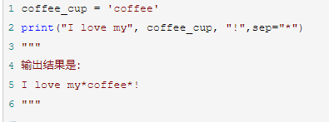
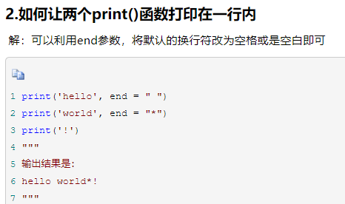

Try except防报错机制
a=10
b=0
try: ###若try在中途出错，则不往下执行了；直接执行except 里面的代码。也就是try出错except 会执行，try正确则except 不会执行。
print('我是对的')
c=a/b
print(c)
except ZeroDivisionError: ##其后跟错误类型，多个错误用元祖。
e = 1
print('出错%d次'%e)
e += 1
print("done")

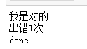

Dataframe object转float
df["column_name"] = df["column_name "].astype(np.float64)
df["column_name"] = df["column_name "].astype(‘float’)

if __name__ == '__main__'：模块
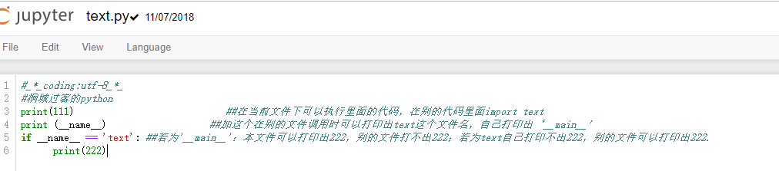

Dataframe 做相关系数
df = df.corr()

Dataframe 求上三角并且转为Dataframe
df.iloc[:, :] = np.tril(df, k=-1) #+1为上三角，-1为下三角。

Dataframe 获取指定数据类型的列，列名
df.select_dtypes(include = ['float']).columns ## columns列名集合。

Dataframe 保存Csv文件
df.to_csv()
DataFrame类的方法
index=False，就可以不存index了默认是True

DataFrame, Series, ndarray, list, dict, tuple相互转化（详见demo:python_API）
import pandas as pd
import numpy as np
list_data = [1,2,3,4,5] ##原始以list,dict为例
dict_data = {'a':1,'b':2,'c':3,'d':4}

##list To tuple,ndarray,dict,DataFrame,Series （列表不能转化为字典）

#List to tuple
tuple_data = tuple(list_data)
print(tuple_data,type(tuple_data))

#List TO nadarray
ndarray_data = np.array(list_data)
print(ndarray_data,type(ndarray_data))

##dict TO List
list_1 = dict_data.values()
print(list_1,type(list_1))
for i in list_1:
print(i)
list_1 = dict_data.keys() #等价于list_1 =list(dict_data)
print(list_1,type(list_1))
for i in list_1:
print(i)

##List To DataFrame 一维
dataframe_data = pd.DataFrame(list_data)
print(dataframe_data,type(dataframe_data))

##list To Series 一维
Series_data = pd.Series(list_data)
print(Series_data,type(Series_data))

##Series TO DataFrame，ndarray,list,dict

#Series To DataFrame
dataframe_data = pd.DataFrame({'字段1':Series_data})
print(dataframe_data,type(dataframe_data))

## Series To ndarray
ndarray_data = np.array(Series_data)
print(ndarray_data,type(ndarray_data))
ndarray_data = Series_data.values
print(ndarray_data,type(ndarray_data))

#Series To list
list_data = Series_data.tolist()
print(list_data,type(list_data))
list_data = list(Series_data)
print(list_data,type(list_data))

##Series To dict
dict_data = Series_data.to_dict()
print(dict_data,type(dict_data))

## DataFrame TO Series，ndarray,list,dict

# DataFrame TO ndarray
ndarray_data = dataframe_data.values.ravel() ##ravel()拉直操作
print(ndarray_data,type(ndarray_data))

##dataframe_data ##字段:'字段1'
##DataFrame TO Series
Series_data = dataframe_data['字段1']
print(Series_data,type(Series_data))

##DataFrame TO list
list_data = dataframe_data.values.tolist()
print(list_data,type(list_data)) ##一行读为一个子列表
###[[1], [2], [3], [4], [5]] <class 'list'> #值列表
list_data = dataframe_data.columns.tolist()
print(list_data,type(list_data)) #字段名列表

##DataFrame TO dict
dict_data = dataframe_data.to_dict()
print(dict_data,type(dict_data))

##ndarray TO Series，DataFrame,list,tuple

#ndarray TO Series
Series_data = pd.Series(ndarray_data)
print(Series_data,type(Series_data)) ##这里的ndarray是一维的

#ndarray TO DataFrame
dataframe_data = pd.DataFrame(Series_data,columns=['字段1']) ##columns加字段名
print(dataframe_data,type(dataframe_data))

##ndarray TO list
list_data = ndarray_data.tolist()
print(list_data,type(list_data))

##ndarray TO tuple
tuple_data =tuple(ndarray_data.tolist())
print(tuple_data,type(tuple_data))

## dict TO Series，ndarray,list,DataFrame，tuple

##dict TO Series
Series_data = pd.Series(dict_data)
print(Series_data,type(Series_data))

##dict TO list
list_1 = dict_data.values()
print(list_1,type(list_1))

list_1 = dict_data.keys() #等价于list_1 =list(dict_data)
print(list_1,type(list_1))

##dict TO ndarray #先转list再转ndarray
ndarray_data= np.array(list_1)
print(ndarray_data,type(ndarray_data))

##dict To DataFrame
#此时dict_data #{'字段1': {0: 1, 1: 2, 2: 3, 3: 4, 4: 5}}
dataframe_data = pd.DataFrame.from_dict({'lala':dict_data}) ##from_dict({0:dict1, 1:dict2})
print(dataframe_data,type(dataframe_data))
dataframe_data = pd.DataFrame(dict_data)
print(dataframe_data,type(dataframe_data))

##dict To tuple
tuple_data = tuple(dict_data.values())
print(tuple_data,type(tuple_data))

tuple_data = tuple(dict_data.keys()) #等价于list_1 =list(dict_data)
print(tuple_data,type(tuple_data))

## tuple TO Series，ndarray,list,DataFrame，dict （元祖不能转化为字典）

#tuple To list
list_data = list(tuple_data)
print(list_data,type(list_data))

#tuple To Other 先转为list再转为其他

##字典，列表，元祖和字符串的转化

dict_1 = {'name':'Zara','age':7,'class':'First'}
###字典可以转化为任意其中一个
str_1= str(dict)
str_1 ##"{'name': 'Zara', 'age': 7, 'class': 'First'}"
list_1= list(dict)
list_1 ##['name', 'age', 'class']
tuple_1= tuple(list(dict))
tuple_1 ##('name', 'age', 'class')

##字符串转列表
print (eval(str_1)) ##{'name': 'Zara', 'age': 7, 'class': 'First'}

##列表，字符串互转(基于字符串字典互转)
a = str(list_1) ##a:"['name', 'age', 'class']"
print(list(eval(str_1))) ##['name', 'age', 'class']

#元祖，字符串互转(基于字符串字典互转)
print(str(tuple_1)) ##"('name', 'age', 'class')"
print(tuple(eval(str_1))) ##('name', 'age', 'class')

np.arange()建立数组
numpy.arange(start, stop, step, dtype)
start | 起始值，默认为0
stop | 终止值（不包含）
step | 步长，默认为1
dtype | 返回ndarray的数据类型，如果没有提供，则会使用输入数据的类型。

import numpy as np
a = np.arange(5)
a #array([0, 1, 2, 3, 4])

b = np.arange(10,20,2,dtype=float)
b #array([10., 12., 14., 16., 18.])

np.linspace()等差数列
np.linspace(start, stop, num=50, endpoint=True, retstep=False, dtype=None)
start | 序列的起始值
stop | 序列的终止值，如果endpoint为true，该值包含于数列中
num | 要生成的等步长的样本数量，默认为50
endpoint | 该值为 ture 时，数列中中包含stop值，反之不包含，默认是True。
retstep | 如果为 True 时，生成的数组中会显示间距，反之不显示。
dtype | ndarray 的数据类型

# 设置元素全部是1的等差数列：
import numpy as np
a = np.linspace(1,1,10)
a #array([1., 1., 1., 1., 1., 1., 1., 1., 1., 1.])

##显示间距
b = np.linspace(1,10,10,retstep=True)
b #(array([ 1., 2., 3., 4., 5., 6., 7., 8., 9., 10.]), 1.0)

##reshape()
b = np.linspace(1,10,10).reshape([10,1])
b.shape ##转化成10行1列(10, 1)

np.logspace()等比数列
np.linspace(start, stop, num=50, endpoint=True, retstep=False, dtype=None)

start | 序列的起始值为：base ** start
stop | 序列的终止值为：base ** stop。如果endpoint为true，该值包含于数列中
num | 要生成的等步长的样本数量，默认为50
endpoint | 该值为 ture 时，数列中中包含stop值，反之不包含，默认是True。
base | 对数 log 的底数。
dtype | ndarray 的数据类型

import numpy as np
#默认底数为10
a = np.logspace(1.0,2.0, num = 10)
a #第一个数为10**1=10;最后一个数为10**2=100，其他值计算机自己计算。
#array([ 10. , 12.91549665, 16.68100537, 21.5443469 ,
# 27.82559402, 35.93813664, 46.41588834, 59.94842503,
# 77.42636827, 100. ])

##设置底数为2
b = np.logspace(2,3, num = 10,base = 2)
b ##第一个数为2**2=4;最后一个数为2**3=8，其他值计算机自己计算。

import random

random.seed(a=None, version=2)
初始化伪随机数生成器。如果未提供a或者a=None，则使用系统时间为种子。如果a是一个整数，则作为种子。

random.getstate()
返回一个当前生成器的内部状态的对象

random.setstate(state)
传入一个先前利用getstate方法获得的状态对象，使得生成器恢复到这个状态。

random.getrandbits(k)
返回range(0,2**k)之间的一个整数，相当于randrange(0,2**k)

random.randrange(stop)
返回range(0,stop)之间的一个整数

random.randrange(start, stop[, step])
# 返回range[start,stop)之间的一个整数，可加step，跟range(0,10,2)类似

random.randint(a, b)
# 返回range[a,b]之间的一个整数，等价于然的range(a,b+1)

random.choice(seq)
# 从非空序列seq中随机选取一个元素。如果seq为空则弹出 IndexError异常。

random.choices(population, weights=None, *, cum_weights=None, k=1)
# 3.6版本新增。从population集群中随机抽取K个元素（可重复）。weights是相对权重列表，cum_weights是累计权重，两个参数不能同时存在。

random.shuffle(x[, random])
# 随机打乱序列x内元素的排列顺序。只能针对可变的序列，对于不可变序列，请使用下面的sample()方法。

random.sample(population, k)
# 从population样本或集合中随机抽取K个不重复的元素形成新的序列。常用于不重复的随机抽样。返回的是一个新的序列，不会破坏原有序列。要从一个整数区间随机抽取一定数量的整数，请使用sample(range(10000000), k=60)类似的方法，这非常有效和节省空间。如果k大于population的长度，则弹出ValueError异常。

random.random()
# 返回一个介于左闭右开[0.0, 1.0)区间的浮点数

random.uniform(a, b)
# 返回一个介于a和b之间的浮点数。如果a>b，则是b到a之间的浮点数。这里的a和b都有可能出现在结果中。

random.triangular(low, high, mode)
# 返回一个low <= N <=high的三角形分布的随机数。参数mode指明众数出现位置。

random.betavariate(alpha, beta)
# β分布。返回的结果在0~1之间

random.expovariate(lambd)
# 指数分布

random.gammavariate(alpha, beta)
# 伽玛分布

random.gauss(mu, sigma)
# 高斯分布

random.lognormvariate(mu, sigma)
# 对数正态分布

random.normalvariate(mu, sigma)
# 正态分布

random.vonmisesvariate(mu, kappa)
# 卡帕分布

random.paretovariate(alpha)
# 帕累托分布

random.weibullvariate(alpha, beta)
# 威布尔分布

Numpy.random
(https://docs.scipy.org/doc/numpy/reference/routines.random.html)

例：np.random. normal（[loc，scale，size]）
##normal（[loc，scale，size]） #正态分布 ##loc中心点，scale标准差，size多少个数。
import numpy as np
a =np.random.normal(loc = 0,scale = 1,size= 10)
a
###################
array([-0.55804968, 1.41147007, -1.14626249, 0.97832211, -0.53143031,
0.71785589, 0.7293636 , -0.4547514 , 0.5483511 , 0.6263189 ])

正则表达式

import re 引入正则

re.match()
re.match 尝试从字符串的起始位置匹配一个模式，如果不是起始位置匹配成功的话，match()就返回none。
re.match(pattern, string, flags=0)

参数
pattern 匹配的正则表达式
string 要匹配的字符串。
flags 标志位，用于控制正则表达式的匹配方式，如：是否区分大小写，多行匹配等等。

group（）
group(num=0) 匹配的整个表达式的字符串，group() 可以一次输入多个组号，在这种情况下它将返回一个包含那些组所对应值的元组。
groups() 返回一个包含所有小组字符串的元组，从 1 到 所含的小组号。

group() 返回被 RE 匹配的字符串。
start() 返回匹配开始的位置
end() 返回匹配结束的位置
span() 返回一个元组包含匹配 (开始,结束) 的位置（左开右闭）

例：
import re
print(re.match('www', 'www.runoob.com').span()) #(0, 3)# 在起始位置匹配取值还得用group（）
print(re.match('com', 'www.runoob.com')) #None# 不在起始位置匹配
line = "Cats are smarter than dogs"

matchObj = re.match( r'(.*) are (.*?) .*', line, re.M|re.I)

(贪婪模式，非贪婪模式。)
# .* 匹配任意字符0—n次; .*?匹配任意字符0次(什么都不匹配)
# .+ 匹配任意字符1—n次; .+?匹配任意字符1次（匹配任意的一个字符）

if matchObj: #这表示matchObj如果匹配到了就是True
print ("matchObj.group() : ", matchObj.group()) #匹配的整个表达式的字符串
print ("matchObj.group(1) : ", matchObj.group(1)) #返回1组匹配的字符
print ("matchObj.group(2) : ", matchObj.group(2)) #返回2组匹配到的字符
print ("matchObj.group(2) : ", matchObj.groups()) #返回每个小组匹配到的字符
else:
print ("No match!!")

re.search()扫描整个字符串并返回第一个成功的匹配。
re.search(pattern, string, flags=0)

参数：
pattern 匹配的正则表达式
string 要匹配的字符串。
flags 标志位，用于控制正则表达式的匹配方式，如：是否区分大小写，多行匹配等等。
匹配成功re.search方法返回一个匹配的对象，否则返回None。

例子：
print(re.search('(www)', 'www.runoob.com')) #
print(re.search('(com)', 'www.runoob.com').group(1))

##结果：
##<_sre.SRE_Match object; span=(0, 3), match='www'> ；search返回位置和对象
##com可以用group取值
# re.match只匹配字符串的开始，如果字符串开始不符合正则表达式，则匹配失败，
# 函数返回None；而re.search匹配整个字符串，直到找到一个匹配。

re.sub()用于替换字符串中的匹配项。
re.sub(pattern, repl, string, count=0, flags=0)

参数：
pattern : 正则中的模式字符串。
repl : 替换的字符串，也可为一个函数。
string : 要被查找替换的原始字符串。
count : 模式匹配后替换的最大次数，默认 0 表示替换所有的匹配。

例子：
phone = "2004-959-559 # 这是一个国外电话号码"

# 删除字符串中的 Python注释
num = re.sub(r'#.*$', "", phone)
print ("电话号码是: ", num)

# 删除非数字(-)的字符串
num = re.sub(r'\D', "", phone)
print ("电话号码是 : ", num)
##电话号码是: 2004-959-559
##电话号码是 : 2004959559

# repl 参数是一个函数
# 将匹配的数字乘以 2
def double(matched):
value = int(matched.group('value'))
return str(value * 2)

s = 'A23G4HFD567'
print(re.sub('(?P<value>\d+)', double, s))
##A46G8HFD1134

re.compile()函数
compile 函数用于编译正则表达式，生成一个正则表达式（ Pattern ）对象，供 match() 和 search() 这两个函数使用（findall
也可以用）。
re.compile(pattern[, flags])

参数
pattern : 一个字符串形式的正则表达式

flags : 可选，表示匹配模式，比如忽略大小写，多行模式等，具体参数为：

re.I 忽略大小写
re.L 表示特殊字符集 \w, \W, \b, \B, \s, \S 依赖于当前环境
re.M 多行模式
re.S 即为 . 并且包括换行符在内的任意字符（. 不包括换行符）
re.U 表示特殊字符集 \w, \W, \b, \B, \d, \D, \s, \S 依赖于 Unicode 字符属性数据库
re.X 为了增加可读性，忽略空格和 # 后面的注释

例子：
pattern = re.compile(r'\d+') # 用于匹配至少一个数字
m = pattern.match('one12twothree34four') # 查找头部，没有匹配
print (m)
# None
m = pattern.match('one12twothree34four', 2, 10) # 从'e'的位置开始匹配，没有匹配
print (m)
# None
m = pattern.match('one12twothree34four', 3, 10) # 从'1'的位置开始匹配，正好匹配
print (m.group(0))

pattern = re.compile(r'([a-z]+) ([a-z]+)', re.I) # re.I 表示忽略大小写
m = pattern.match('Hello World Wide Web')
print (m) # 匹配成功，返回一个 Match 对象
# <_sre.SRE_Match object at 0x10bea83e8>
print(m.group(0)) # 返回匹配成功的整个子串
# 'Hello World'
print(m.span(0)) # 返回匹配成功的整个子串的索引
# (0, 11)
print(m.group(1)) # 返回第一个分组匹配成功的子串
# 'Hello'
print(m.span(1)) # 返回第一个分组匹配成功的子
# (0, 5)

re. findall()
在字符串中找到正则表达式所匹配的所有子串，并返回一个列表，如果没有找到匹配的，则返回空列表。
match 和 search 是匹配一次 findall 匹配所有。
findall(string[, pos[, endpos]])

参数：
string : 待匹配的字符串。
pos : 可选参数，指定字符串的起始位置，默认为 0。
endpos : 可选参数，指定字符串的结束位置，默认为字符串的长度。

例子：
pattern = re.compile(r'\d+') # 查找数字
result1 = pattern.findall('runoob 123 google 456')#['123', '456']
##从0开始匹配到10号位（左开右闭）
result2 = pattern.findall('run88oob123google456', 0, 10)#['88', '12']
print(result1)
print(result2)

re.finditer()在字符串中找到正则表达式所匹配的所有子串，并把它们作为一个迭代器返回。
re.finditer(pattern, string, flags=0)

参数：
pattern 匹配的正则表达式
string 要匹配的字符串。
flags 标志位，用于控制正则表达式的匹配方式，如：是否区分大小写，多行匹配等等。参见：正则表达式修饰符 - 可选标志

it = re.finditer(r"\d+","12a32bc43jf3")
for match in it:
print (match.group())
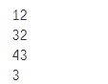

re.split()按照能够匹配的子串将字符串分割后返回列表，它的使用形式如下：
re.split(pattern, string[, maxsplit=0, flags=0])
参数：

pattern 匹配的正则表达式
string 要匹配的字符串。
maxsplit 分隔次数，maxsplit=1 分隔一次，默认为 0，不限制次数。
flags 标志位，用于控制正则表达式的匹配方式，如：是否区分大小写，多行匹配等等。

例子：
print(re.split('\W+', 'runoob, runoob, runoob.',2))
##匹配的是分隔符将除分隔符之外的值返回。
#['runoob', 'runoob', 'runoob', '']
print(re.split('(\W+)', ' runoob, runoob, runoob.'))
#加括号表示既返回除分隔符之外的还返回分隔符。
# ['', ' ', 'runoob', ', ', 'runoob', ', ', 'runoob', '.', '']
#第一个字符为空是因为字符串第一个位置是空格，以空格划分前面什么都没有就返回一个‘’。
print(re.split('\W+', ' runoob, runoob, runoob.', 1))
# ['', 'runoob, runoob, runoob.']
print(re.split('a*', 'hello world')) # 对于一个找不到匹配的字符串而言，split 不会对其
# ['hello world']

正则表达式对象
re.RegexObject
re.compile() 返回 RegexObject 对象。

re.MatchObject
group() 返回被 RE 匹配的字符串。
start() 返回匹配开始的位置
end() 返回匹配结束的位置
span() 返回一个元组包含匹配 (开始,结束) 的位置

正则表达式修饰符 - 可选标志
正则表达式可以包含一些可选标志修饰符来控制匹配的模式。修饰符被指定为一个可选的标志。多个标志可以通过按位 OR(|) 它们来指定。如 re.I | re.M 被设置成 I 和 M 标志：
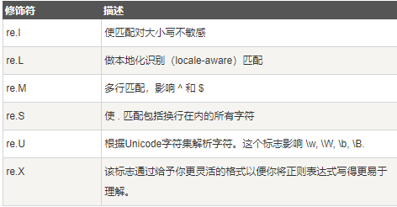

正则表达式模式
模式字符串使用特殊的语法来表示一个正则表达式：

字母和数字表示他们自身。一个正则表达式模式中的字母和数字匹配同样的字符串。

多数字母和数字前加一个反斜杠时会拥有不同的含义。

标点符号只有被转义时才匹配自身，否则它们表示特殊的含义。

反斜杠本身需要使用反斜杠转义。

由于正则表达式通常都包含反斜杠，所以你最好使用原始字符串来表示它们。模式元素(如 r'\t'，等价于 '\\t')匹配相应的特殊字符。

下表列出了正则表达式模式语法中的特殊元素。如果你使用模式的同时提供了可选的标志参数，某些模式元素的含义会改变。
模式模式 | 描述描述
^ | 匹配字符串的开头
$ | 匹配字符串的末尾。
. | 匹配任意字符，除了换行符，当re.DOTALL标记被指定时，则可以匹配包括换行符的任意字符。
[...] | 用来表示一组字符,单独列出：[amk] 匹配 'a'，'m'或'k'
[^...] | 不在[]中的字符：[^abc] 匹配除了a,b,c之外的字符。
re* | 匹配0个或多个的表达式。
re+ | 匹配1个或多个的表达式。
re? | 匹配0个或1个由前面的正则表达式定义的片段，非贪婪方式
re{ n} | 精确匹配 n 个前面表达式。例如， o{2} 不能匹配 "Bob" 中的 "o"，但是能匹配 "food" 中的两个 o。
re{ n,} | 匹配 n 个前面表达式。例如， o{2,} 不能匹配"Bob"中的"o"，但能匹配 "foooood"中的所有 o。"o{1,}" 等价于 "o+"。"o{0,}" 则等价于 "o*"。
re{ n, m} | 匹配 n 到 m 次由前面的正则表达式定义的片段，贪婪方式
a| b | 匹配a或b
(re) | 匹配括号内的表达式，也表示一个组
(?imx) | 正则表达式包含三种可选标志：i, m, 或 x 。只影响括号中的区域。
(?-imx) | 正则表达式关闭 i, m, 或 x 可选标志。只影响括号中的区域。
(?: re) | 类似 (...), 但是不表示一个组
(?imx: re) | 在括号中使用i, m, 或 x 可选标志
(?-imx: re) | 在括号中不使用i, m, 或 x 可选标志
(?#...) | 注释.
(?= re) | 前向肯定界定符。如果所含正则表达式，以 ... 表示，在当前位置成功匹配时成功，否则失败。但一旦所含表达式已经尝试，匹配引擎根本没有提高；模式的剩余部分还要尝试界定符的右边。
(?! re) | 前向否定界定符。与肯定界定符相反；当所含表达式不能在字符串当前位置匹配时成功
(?> re) | 匹配的独立模式，省去回溯。
\w | 匹配字母数字及下划线
\W | 匹配非字母数字及下划线
\s | 匹配任意空白字符，等价于 [\t\n\r\f].
\S | 匹配任意非空字符
\d | 匹配任意数字，等价于 [0-9].
\D | 匹配任意非数字
\A | 匹配字符串开始
\Z | 匹配字符串结束，如果是存在换行，只匹配到换行前的结束字符串。
\z | 匹配字符串结束
\G | 匹配最后匹配完成的位置。
\b | 匹配一个单词边界，也就是指单词和空格间的位置。例如， 'er\b' 可以匹配"never" 中的 'er'，但不能匹配 "verb" 中的 'er'。
\B | 匹配非单词边界。'er\B' 能匹配 "verb" 中的 'er'，但不能匹配 "never" 中的 'er'。
\n, \t, 等. | 匹配一个换行符。匹配一个制表符。等
\1...\9 | 匹配第n个分组的内容。
\10 | 匹配第n个分组的内容，如果它经匹配。否则指的是八进制字符码的表达式。

实例
python 匹配 "python".
实例实例 | 描述描述
[Pp]ython | 匹配 "Python" 或 "python"
rub[ye] | 匹配 "ruby" 或 "rube"
[aeiou] | 匹配中括号内的任意一个字母
[0-9] | 匹配任何数字。类似于 [0123456789]
[a-z] | 匹配任何小写字母
[A-Z] | 匹配任何大写字母
[a-zA-Z0-9] | 匹配任何字母及数字
[^aeiou] | 除了aeiou字母以外的所有字符
[^0-9] | 匹配除了数字外的字符
特殊字符类
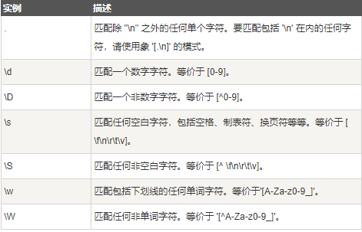

python的shutil模块
（高级的文件，文件夹，压缩包处理模块）

shutil.copyfileobj(fsrc, fdst[, length])
##shutil.copyfileobj(fsrc, fdst[, length])（copyfileobj方法只会拷贝文件内容，
#拷贝之后写入的时候会把该文件的内容删除重新写入。）（在原有的两个文件夹基础上copy）
import shutil
# shutil.copyfileobj(open('old.txt','r'), open('new.txt', 'w'))

shutil.copyfile(src, dst)
（copyfile只拷贝文件内容）
#（在一个文件的基础上copy一份新的）
shutil.copyfile('old.txt', 'old2.txt')

shutil.copy(src, dst)
##shutil.copy(src, dst) 拷贝文件和权限（src旧的，dst新的）
shutil.copy('old.txt', 'old3.txt')

shutil.copy2(src, dst)
#shutil.copy2(src, dst)拷贝文件和状态信息
#shutil.copy2(src, dst)

shutil.copymode(src, dst)
前提是dst文件存在，不然报错）仅拷贝权限。内容、组、用户均不变

shutil.copystat(src, dst)
#仅拷贝状态的信息，即文件属性，包括：mode bits, atime, mtime, flags

##shutil.ignore_patterns(*patterns)
（忽略哪个文件，有选择性的拷贝）

shutil.copytree(src, dst, symlinks=False, ignore=None)
递归的去拷贝文件夹
##格式（两个）
# shutil.copytree('folder1', 'folder2',
# ignore=shutil.ignore_patterns('*.pyc', 'tmp*'))

# shutil.copytree('f1', 'f2', symlinks=True,
# ignore=shutil.ignore_patterns('*.pyc', 'tmp*'))

shutil.rmtree(path[, ignore_errors[, onerror]])
递归的去删除文件
#shutil.rmtree('folder1')

shutil.move(src, dst)
递归的去移动文件，它类似mv命令，其实就是重命名。
# shutil.move('folder1', 'folder3')

解压缩
#shutil.make_archive(base_name, format,...)
#shutil.make_archive(base_name, format,...)
# 创建压缩包并返回文件路径，例如：zip、tar
# 创建压缩包并返回文件路径，例如：zip、tar
# base_name： 压缩包的文件名，也可以是压缩包的路径。只是文件名时，则保存至当前目录，否则保存至指定路径， 如：www =>保存至当前路径 如：/Users/wupeiqi/www =>保存至/Users/wupeiqi/
# format： 压缩包种类，“zip”, “tar”, “bztar”，“gztar”
# root_dir： 要压缩的文件夹路径（默认当前目录）
# owner： 用户，默认当前用户
# group： 组，默认当前组
# logger： 用于记录日志，通常是logging.Logger对象
例
##压缩
#将 /Users/wupeiqi/Downloads/test 下的文件打包放置当前程序目录
# import shutil
# ret = shutil.make_archive("wwwwwwwwww", 'gztar', root_dir='/Users/wupeiqi/Downloads/test')

#将 /Users/wupeiqi/Downloads/test 下的文件打包放置 /Users/wupeiqi/目录
# import shutil
# ret = shutil.make_archive("/Users/wupeiqi/wwwwwwwwww", 'gztar', root_dir

##shutil 对压缩包的处理是调用 ZipFile 和 TarFile 两个模块来进行的，详细：

ZipFile ()

# import zipfile
# 压缩
# z = zipfile.ZipFile('laxi.zip', 'w')
# z.write('a.log')
# z.write('data.data')
# z.close()

# # 解压
# z = zipfile.ZipFile('laxi.zip', 'r')
# z.extractall()
# z.close()

tarfile ()

# import tarfile
# # 压缩
# tar = tarfile.open('your.tar','w')
# tar.add('/Users/wupeiqi/PycharmProjects/bbs2.log', arcname='bbs2.log')
# tar.add('/Users/wupeiqi/PycharmProjects/cmdb.log', arcname='cmdb.log')
# tar.close()

# # 解压
# tar = tarfile.open('your.tar','r')
# tar.extractall() # 可设置解压地址
# tar.close()

Pandas 里面axis=0代表往跨行（down)执行一次操作，而axis=1代表跨列（across)执行一次操作。

字典操作：

修改字典元素
dict1={"name":"jack","age":"20"}
dict1["name"]='tom'
print(dict1)

添加元素
在末尾添加键值对
dict1["address"]='上海'

两个字典相加
dict1.update(dict2)
dict_1 = {'a':0,'b':1}
dict_2 = {'c':2,'d':3}
##两个字典相加
dict_1.update(dict_2)
dict_1
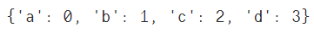

字典遍历
法一：普通
dict1={"name":"jack","sex":"man","age":"18"}
for b in dict1: #for in 遍历字典 得到的是键
print(b) #得到键名
print(dict1[b]) #得到值

法二：dict.items()
dict1={"name":"jack","sex":"man","age":"18"}
for k,v in dict1.items():# 这种方法k和v分别代表 键名和值
print(k,v) #得到键名和对应值
# print(k) #得到键名
# print(v) #得到值

字典删除操作

#1.删除整个字典
del dict_name
# del dict_1 ##已经删除
# dict_1 #name 'dict_1' is not defined

#2.按健名删除
del dict_name [key]
dict_name.pop("键名")
# del dict_1['a']
# dict_1 ##{'b': 1}
# dict_1.pop('a')
# dict_1 ##{'b': 1}

#3.清空整个字典（字典还存在只是为空）
# dict_1.clear()
# dict_1 ##{}

##删除最后一个
dict_name.popitem() #一般删除最后一个
dict_1.popitem()
dict_1 #{'a': 0}

字典函数：

len(dict):计算字典元素个数。

str(dict):以字符串输出字典

type(variable) 判断数据类型并返回

获取所有健名
dict.keys()
dict1={'name':['tom','jack'],'age':18,'sex':'男',18:19}
print(dict1.keys())
#dict_keys([18, 'age', 'sex', 'name'])

判断某个键是否存在
key in dict
dict1={'name':['tom','jack'],'age':18,'sex':'男',18:19}
if 'name' in dict1:
print("键name在字典中存在")
else:
print("键name在字典中不存在")
##键name在字典中存在

获取所有值（列表形式）：
dict.values()

dict1={'name':'tom','age':18}
print(dict1.values())
#dict_values([18, 'tom'])

返回指定键的值，如果值不在字典中返回default值
dict.get(key,default=None)

dict1={'name':'tom','age':18}
print ("age键的值为 : " ,dict1.get('age', 9))
print ("sex键的值为 : " ,dict1.get('sex', '男'))
#实际上sex并不在dict1里面。
dict1 #{'name': 'tom', 'age': 18}

##字典的一种初始化创建：
dict.formkeys(seq[,value])
创建一个新字典，以序列seq中元素做字典的键，value为字典所有键对应的初始值

seq=('name','age','sex') #键名
dict1=dict.fromkeys(seq)
print("新字典为：",dict1)
dict2=dict.fromkeys(seq,'jack')
print("新字典为：",dict2)

# 新字典为： {'name': None, 'age': None, 'sex': None}
# 新字典为： {'name': 'jack', 'age': 'jack', 'sex': 'jack'}

和get类似，但如果键不存在于字典中，将会添加键并将值设为default
dict.setdefault(key,default=None)

dict1={'name':'tom','age':18}
print ("age键的值为 : " ,dict1.setdefault('age', 9))
print ("sex键的值为 : " ,dict1.setdefault('sex', '男'))
print ("新字典为：",dict1)
#age键的值为 : 18
#sex键的值为 : 男
#新字典为： {'name': 'tom', 'age': 18, 'sex': '男'}

Python深浅copy

浅copy
# import copy
# # 1.浅copy
# list1 = [1,2,'aa','cc']
# list2 = copy.copy(list1)
# print(list1)
# print(list2)

# list1.append(20)
# list1[1] = 3
# print(list1)
# print(list2)

##[1, 2, 'aa', 'cc']
##[1, 2, 'aa', 'cc']
##[1, 3, 'aa', 'cc', 20]
##[1, 2, 'aa', 'cc']

深copy
#2.深copy只copy原始数据
# a = [1,2,3,4,['a','b']]
# b = a
# c = copy.copy(a)
# d = copy.deepcopy(a)
# a.append(5)
# a[4].append('hah')
# a[0] = 50

print(a)
print(b)
print(c)
print(d)

##[50, 2, 3, 4, ['a', 'b', 'hah'], 5]
##[50, 2, 3, 4, ['a', 'b', 'hah'], 5]
##[1, 2, 3, 4, ['a', 'b', 'hah']]
##[1, 2, 3, 4, ['a', 'b']]
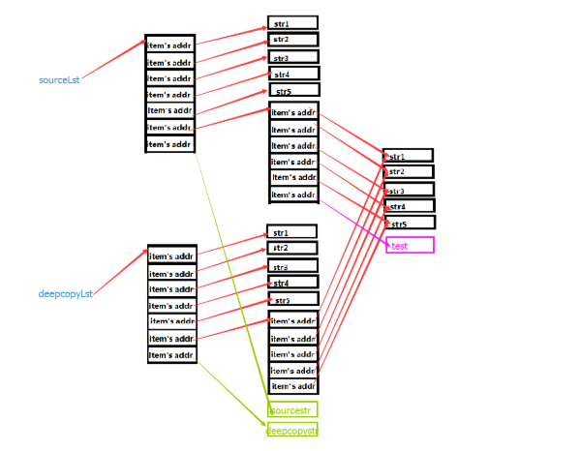

Python字符串格式化--format()方法

1.简单运用
字符串类型格式化采用format()方法，基本使用格式是：
<模板字符串>.format(<逗号分隔的参数>)
调用format()方法后会返回一个新的字符串，参数从0 开始编号。

"{}：计算机{}的CPU 占用率为{}%。".format("2016-12-31","PYTHON",10)
Out[10]: '2016-12-31：计算机PYTHON的CPU 占用率为10%。'

format()方法可以非常方便地连接不同类型的变量或内容，如果需要输出大括号，采用{{表示{，}}表示}，例如：

"{}{}{}".format("圆周率是",3.1415926,"...")
Out[11]: '圆周率是3.1415926...'

"圆周率{{{1}{2}}}是{0}".format("无理数",3.1415926,"...")
Out[12]: '圆周率{3.1415926...}是无理数'

s="圆周率{{{1}{2}}}是{0}" #大括号本身是字符串的一部分

print(s)
Out[14]: '圆周率{{{1}{2}}}是{0}'

s.format("无理数",3.1415926,"...") #当调用format()时解析大括号
Out[15]: '圆周率{3.1415926...}是无理数'

2. 格式控制信息
format()方法中<模板字符串>的槽除了包括参数序号，还可以包括格式控制信息。此时，槽的内部样式如下：
{<参数序号>: <格式控制标记>}
其中，<格式控制标记>用来控制参数显示时的格式，包括：<填充><对齐><宽度>,<.精度><类型>6 个字段，这些字段都是可选的，可以组合使用，逐一介绍如下。

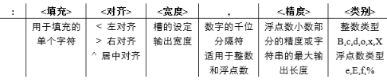

<宽度>
指当前槽的设定输出字符宽度，如果该槽对应的format()参数长度比<宽度>设定值大，则使用参数实际长度。如果该值的实际位数小于指定宽度，则位数将被默认以空格字符补充。

<对齐>
指参数在<宽度>内输出时的对齐方式，分别使用<、>和^三个符号表示左对齐、右对齐和居中对齐。

<填充>
指<宽度>内除了参数外的字符采用什么方式表示，默认采用空格，可以通过<填充>更换。

s = "PYTHON"

"{0:30}".format(s)
Out[17]: 'PYTHON '

"{0:>30}".format(s)
Out[18]: ' PYTHON'

"{0:*^30}".format(s)
Out[19]: '************PYTHON************'

"{0:-^30}".format(s)
Out[20]: '------------PYTHON------------'

"{0:3}".format(s)
Out[21]: 'PYTHON'

逗号（，）
<格式控制标记>中逗号（，）用于显示数字的千位分隔符，例如：
"{0:-^20,}".format(1234567890)
Out[24]: '---1,234,567,890----'

"{0:-^20}".format(1234567890) #对比输出
Out[25]: '-----1234567890-----'

"{0:-^20,}".format(12345.67890)
Out[26]: '----12,345.6789-----'

<.精度>

表示两个含义，由小数点（.）开头。对于浮点数，精度表示小数部分输出的有效位数。对于字符串，精度表示输出的最大长度。
"{0:.2f}".format(12345.67890)
Out[29]: '12345.68'

"{0:H^20.3f}".format(12345.67890)
Out[30]: 'HHHHH12345.679HHHHHH'

"{0:.4}".format("PYTHON")
Out[31]: 'PYTH'

<类型>
- b: 输出整数的二进制方式；
- c: 输出整数对应的 Unicode 字符；
- d: 输出整数的十进制方式；
- o: 输出整数的八进制方式；
- x: 输出整数的小写十六进制方式；
- X: 输出整数的大写十六进制方式；

"{0:b},{0:c},{0:d},{0:o},{0:x},{0:X}".format(425)
Out[32]: '110101001,Ʃ,425,651,1a9,1A9'

对于浮点数类型，输出格式包括4 种：
- e: 输出浮点数对应的小写字母 e 的指数形式；
- E: 输出浮点数对应的大写字母 E 的指数形式；
- f: 输出浮点数的标准浮点形式；
- %: 输出浮点数的百分形式。
浮点数输出时尽量使用<.精度>表示小数部分的宽度，有助于更好控制输出格式。

"{0:e},{0:E},{0:f},{0:%}".format(3.14)
Out[33]: '3.140000e+00,3.140000E+00,3.140000,314.000000%'

"{0:.2e},{0:.2E},{0:.2f},{0:.2%}".format(3.14)
Out[34]: '3.14e+00,3.14E+00,3.14,314.00%'

Python file 操作
##

# open() 函数参数说明

# open(file, mode='r', buffering=None, encoding=None, errors=None,
# newline=None, closefd=True)

# open()函数用于打开一个文件，创建一个 file 对象，
# 改对象的相关的方法才可以被调用对文件进行读写。

# file 文件的路径，需要带上文件名包括文件后缀（c:\\1.txt）

# mode 打开的方式（r,w,a,x,b,t,r+,w+,a+,U）

# buffering 缓冲的buffering大小， 0，就不会有寄存。1，寄存行。大于 1 的整数，寄存区的缓冲大小。负值，寄存区的缓冲大小为系统默认。

# encoding 文件的编码格式(utf-8,GBK等)

文件处理有三种模式：读取，写入，和追加。

##python_red_write.txt

1.读取
# f = open('python_red_write.txt','r',encoding='utf-8') # 读取文件（没有模式参数默认为r）
# f = open('workfile', 'r') # r代表read，读取文件，同上行
# f = open('workfile', 'w') # w代表write，写入文件，如文件已存在，将覆盖原文件
# f = open('workfile', 'a') # a代表append，往文件已有内容后添加
# f = open('workfile', 'r+') # 可读可写

#read()将会读取整个文件，并返回一个字符串。注意在处理完文件后要及时关闭文件以释放内存，
#用close()，文件被关闭后将无法对该变量名再次访问，除非再打开一次。

print(f.read()) #读取整个文件
# f.close()

readlines()
将会读取整个文件，并返回一个列表，
#列表中每个元素都是一个字符串，每个元素内容对应一行内容，从上至下。
# print(f.readlines()) ##返回一个列表，每句话为一个元素。
# f.close()

readline()
# 这里用readline()单个只读取一行。
# print(f.readline())
# f.close()

##指针模式
#这里要介绍一个指针模式，我们读取文件时，
#代码会追踪之前的代码读到哪一行或者哪一个文字：
# print(f.readline()) ##只读了一行
# print(f.readlines()) ##从第二行读到最后
# print(f.read()) ##什么都没有读到结束了
# f.close()

###########################################

写入（会覆盖之前写的内容）
##
# file.write(str)：将字符串写入文件
# file.writelines(lines)：将多行文本写入文件中，lines为字符串组成的列表或元组

# f = open('python_red_write.txt','w',encoding='utf-8')

换行
# f.write('First Line\n')
# f.write('Second Line\n')
# f.write('Third Line\n')
# f.close()

不换行
# f.write('First Line')
# f.write('Second Line')
# f.write('Third Line')
# f.close()

writelines()按行写入

# f.writelines(['First\n', 'Second\n', 'Third\n'])
# f.close() ##不使用with切记关闭文件。

###########################################

追加
# 追加和写入基本一样，区别在于：

# 写入是直接覆盖原文件，追加是在原文件基础上在后面追加内容；
# 追加模式是小写字母a，写入是w；
# 当然追加时若没有要追加文件时便会自动创建一个空白文件。

##############################################

with...as...语句
使用with...as...语句可以省去关闭文件f.close()这个步骤。
# with open('workfile', 'r',encoding='utf-8') as f:
# data_lines = f.readlines()
# print(data_lines) #['First Line\n', 'Second Line\n', 'Third Line\n']

###################################################

二进制模式
（简要介绍）在模式后加上b可以进入二进制读取模式。比如

# f = open('workfile', 'rb')
# f = open('workfile', 'wb')
# f = open('workfile', 'ab')
# f = open('workfile', 'rb+')
#这样我们就能对exe文件或者图像文件进行处理。
#而文件中的读取模式将以字节（bytes）的模式来读取。

